En la ciudad de San Salvador, a los quince días del mes de mayo del año dos mil diecinueve, se informa a la ciudadanía en General:

- Que el artículo 10, numeral 11 de la Ley de Acceso a la Información Pública (LAIP), establece que los entes obligados, de manera oficiosa, pondrán a disposición del público, divulgarán y actualizarán “Los listados de viajes internacionales autorizados por los entes obligados que sean financiados con fondos públicos, incluyendo nombre del funcionario o empleado, destino, objetivo, valor del pasaje viáticos asignados y cualquier otro gasto.”

- Que, en relación a lo antes mencionado, se hace de conocimiento público que de conformidad a lo reportado por el Jefe de la Unidad Financiera Institucional (UFI) de esta Secretaría de Estado “En este periodo de enero-abril de 2019 no hay Misiones Oficiales que reportar, por lo tanto, es información inexistente a la fecha”.

"Dios Unión Libertad"

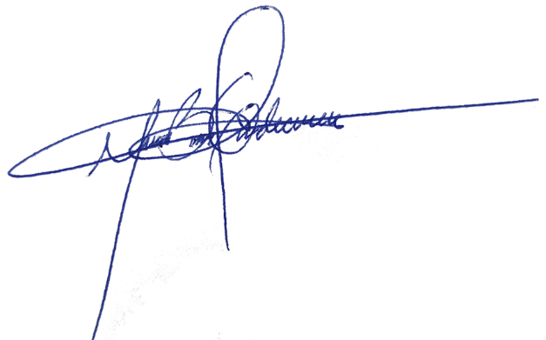

Yeny Banessa García de Corea
Oficial de Información
Ministerio de Trabajo y Previsión Social

17 Av. Norte, Alameda Juan Pablo Centro de Gobierno, Edificios 2,3 y 4 Plan Maestro, Ministerio de Trabajo y previsión Social, San Salvador
www.mtps.gob.sv

